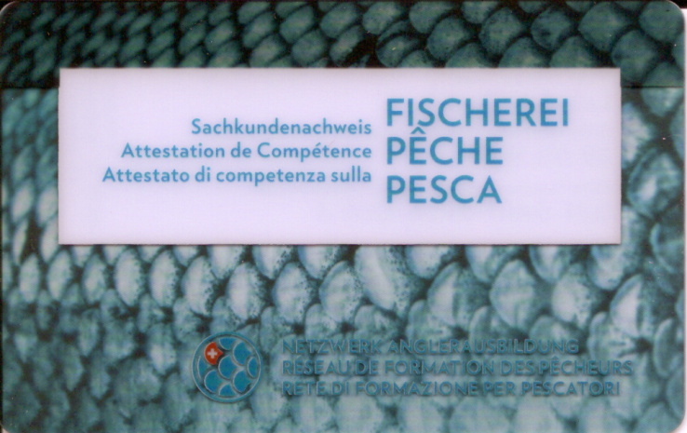
Kursprogramm Fischerei
Datum: Donnerstag 31.August, 07, 14, 21. September 2017
Zeit: 19.00 – 21.00 Uhr
Ort: Kirchgemeindehaus, Friedhofweg 2, 3250 Lyss
Thema
1ter Abend: vorerst wird die Kurskosten einkassiert
Fischkunde
2ter Abend: Abgabe der Lernbroschüre, Info wie was zu lernen ist
Knotenkunde
Montage
3ter Abend: Gerätekunde
Weitere Montage
4ter Abend: Test für die Prüfung
Fische Tierschutzgerecht Betäuben und Töten
Spez. Fischerei
Ausrüstung zum Fischen am Gewässer
Die Prüfung ist am Samstag 14. Oktober 2017
Restaurant Bären in 3252 Worben
Zeit: 09.30 – max. 17.00 Uhr
Nach der Prüfung erleben sie ein Fischerfolgreichen Tag am Gewässer (November)
Viel Spass wünscht euch ihr Kursleiter

